Конкурс «Спортсмен школы» в 5-6 классах
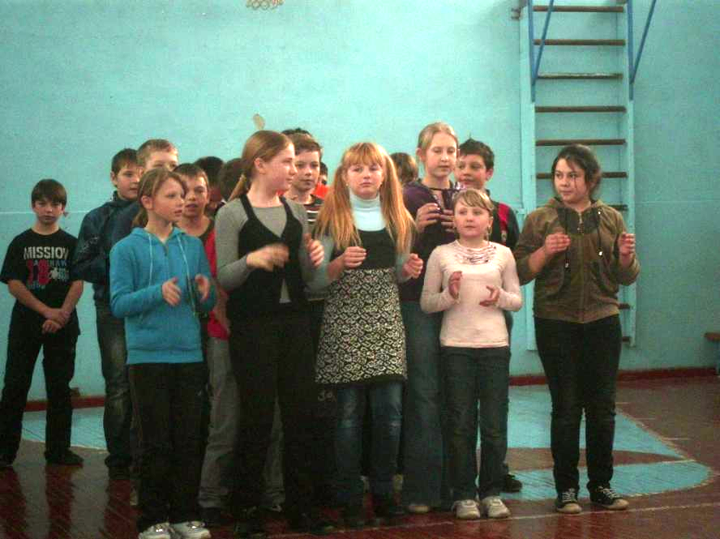
5а класс
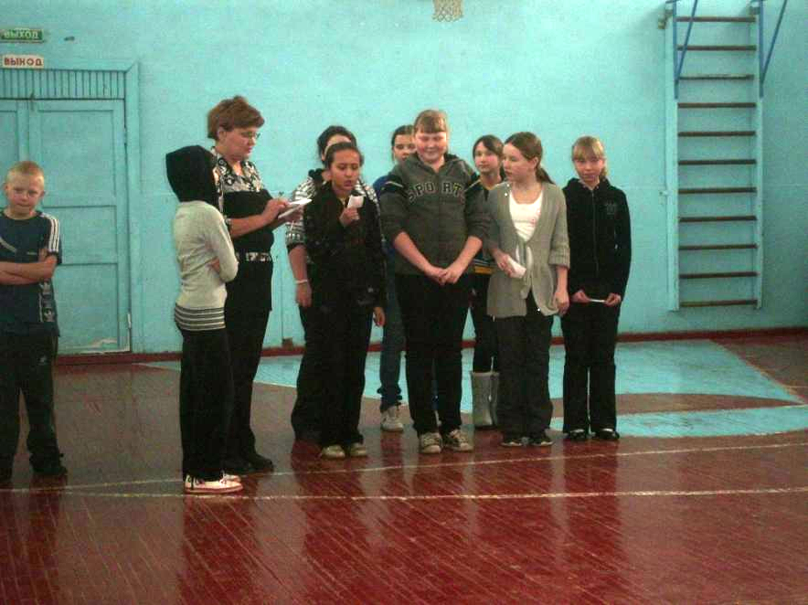
5б класс
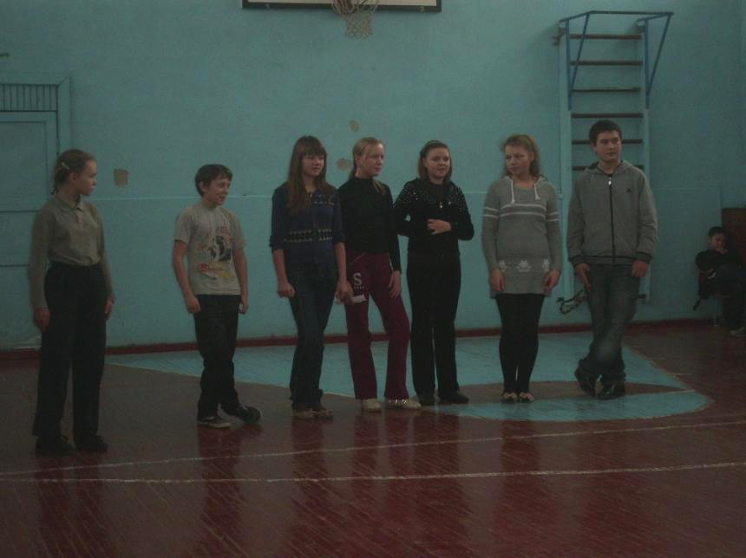
6а класс

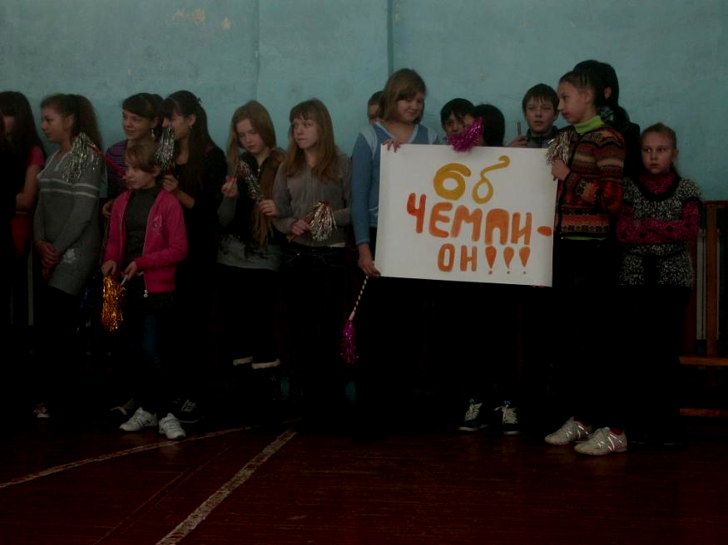
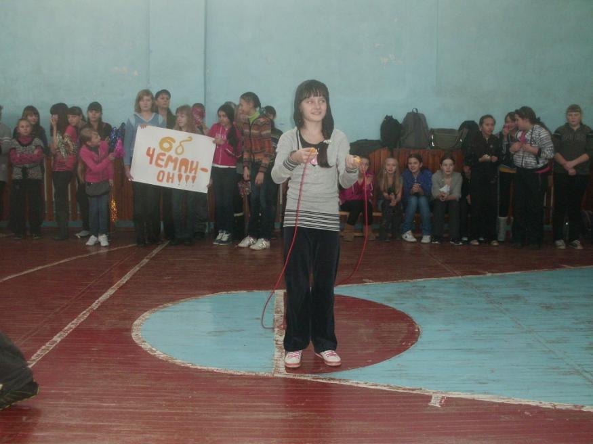
Конкурс «Скакалочка»
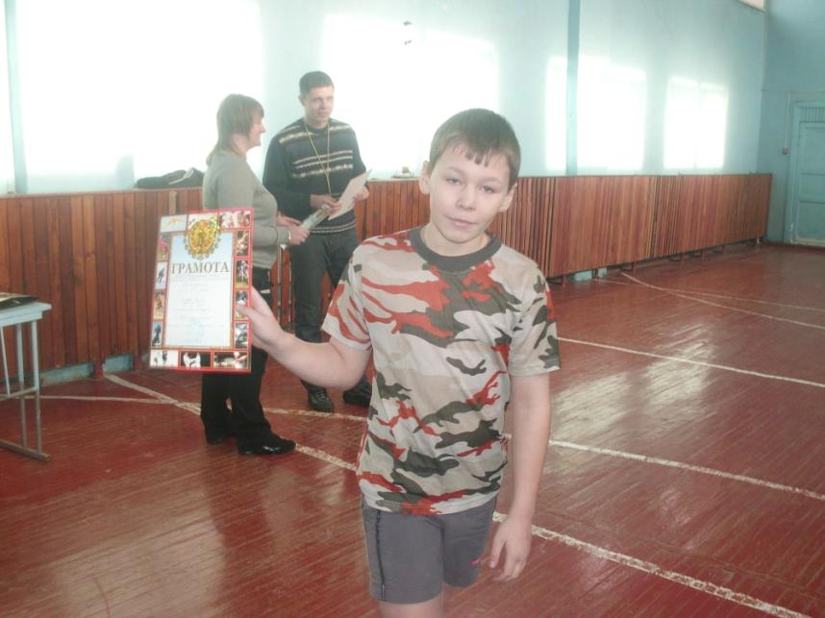
Волобуев Дмитрий, занявший 2 место

Конкурс «Спортсмен школы» - 2012 в 7-8 классах
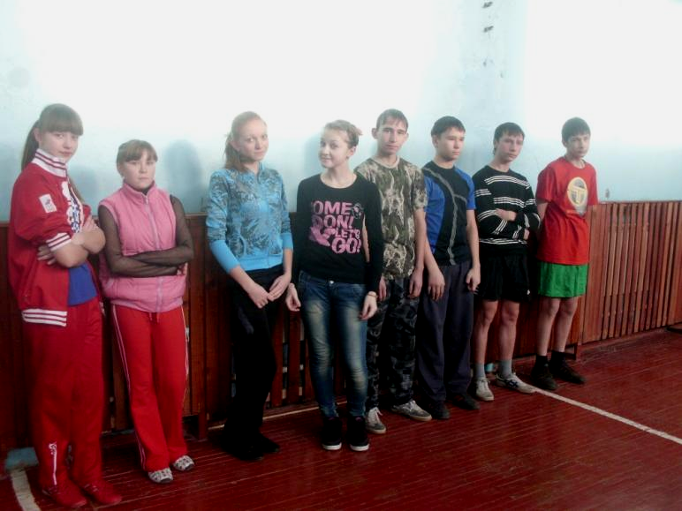
Участники конкурса – ученики 7-8 классов
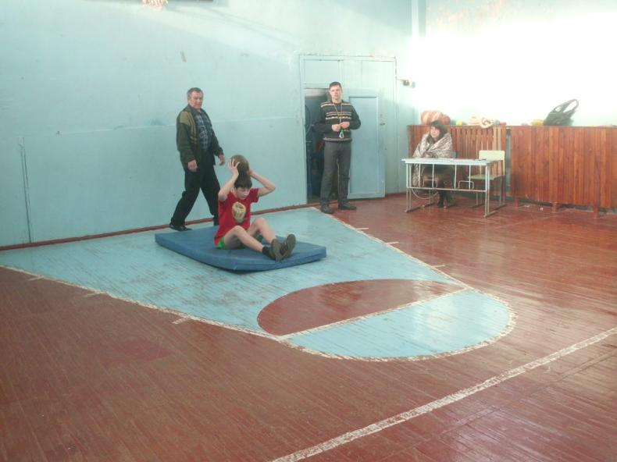
Конкурс «Бросок мяча»
Конкурс «Спортсмен школы» - 2012 в 9-11 классах
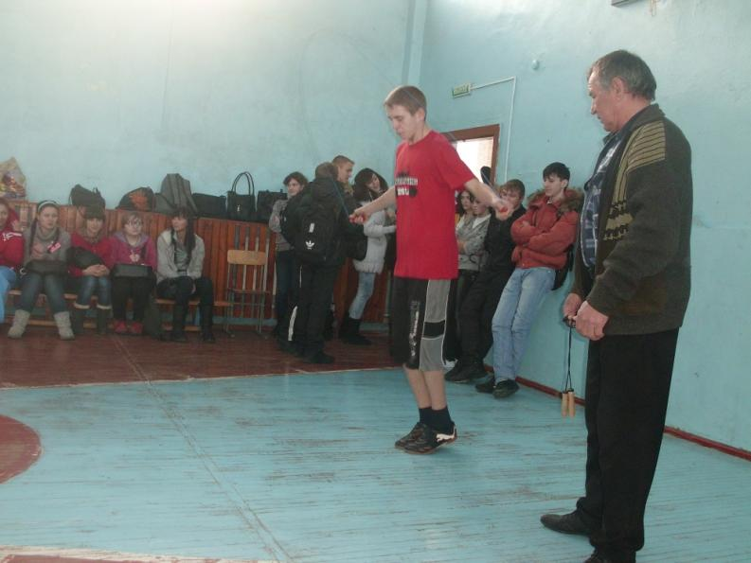

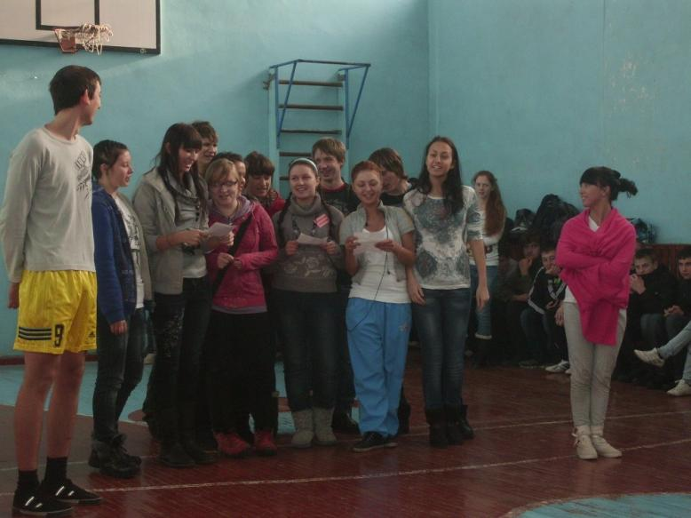
11б класс – приветствие участников

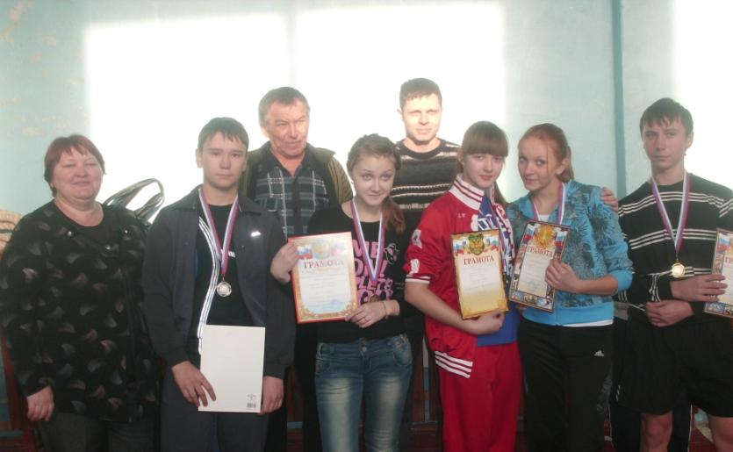
Награды и медали победителям конкурса

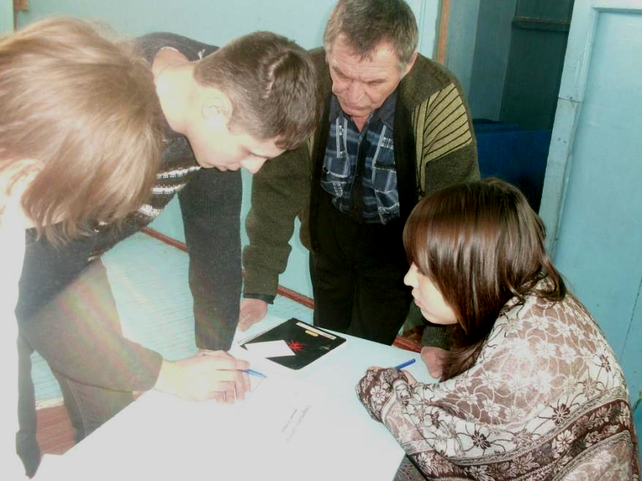
Жюри конкурса
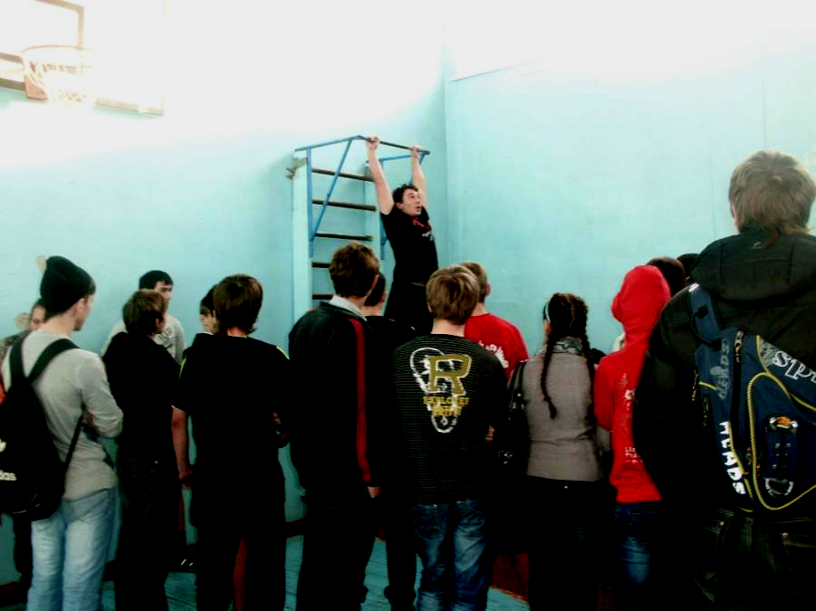
Полушкин Александр, победитель конкурса

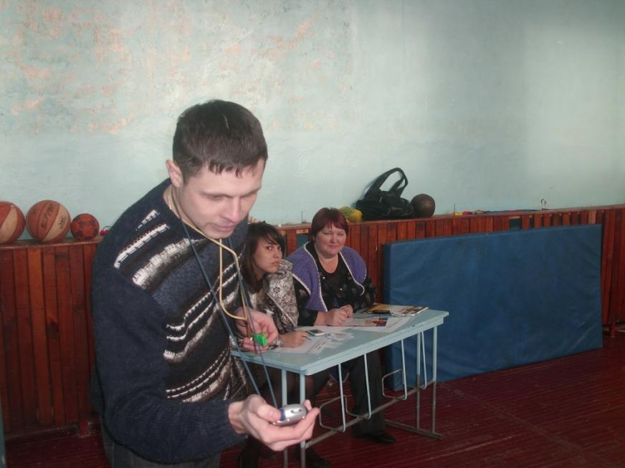

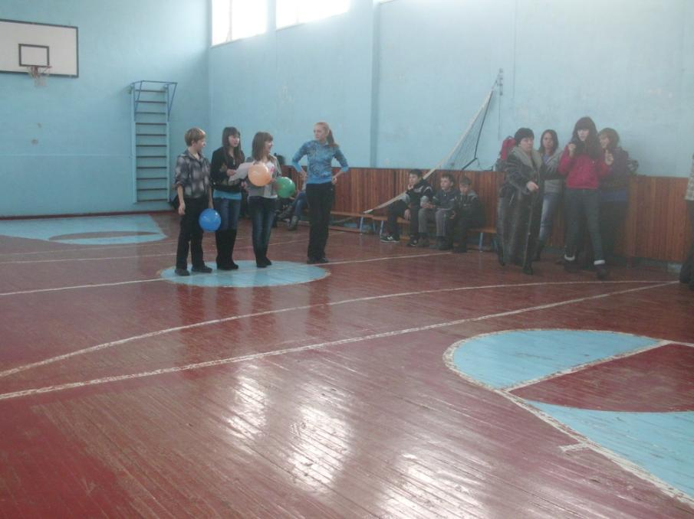
Ученики 8а класса

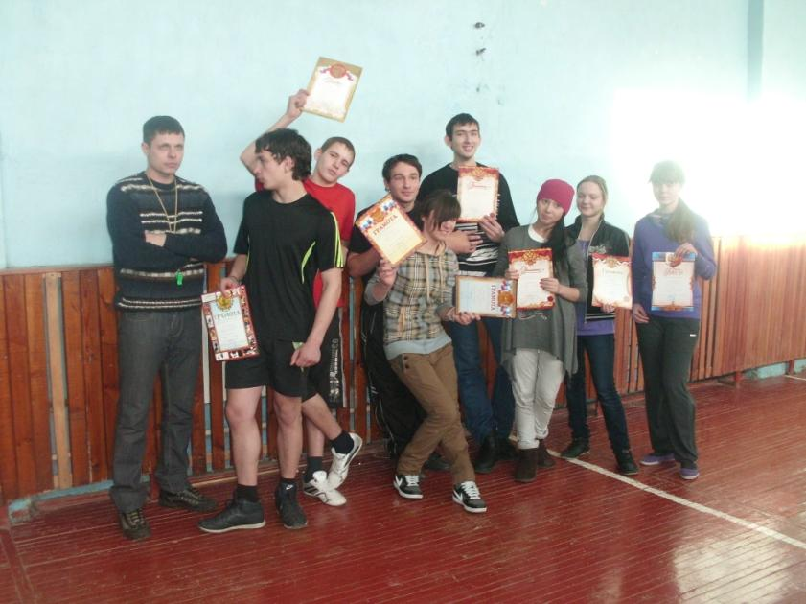
Грамоты всем победителям вручил учитель физкультуры Радченко А.С.

